项目基本情况：

油库简介
中国石化销售股份有限公司云南昭通石油分公司水富油库（以下简称水富油库）位于水富县向家坝镇高滩社洞溪，原名水富高滩油库。油库始建于1976年，当时设计其库容为2510m³， 2004年水富油库经过改造，改造后库容为6000m³，分为卸油区、发油区、储存区、附属区、生产区、铁路专用线（不在本次评价范围）等。库区主要布置有4座立式油罐和2座埋地卧式放空罐（容积20 m³，不储存油品）。其中2000m³的0#柴油立式内浮顶罐2个、1000m³的92#汽油立式内浮顶罐2个，为四级石油库，油库于2018年初在发油区新增了一套油气回收装置，卸油区未设置油气回收装置，2座埋地卧式放空罐预留有油气回收装置。
水富油库目前配有3条自用铁路停车专用线，一次能满足9个槽车卸油作业，铁路专用线按交运部门要求定期进行安全评价。
水富油库最早于2006年取得危险化学品经营许可证，许可范围为汽油、柴油，许可经营方式为批发。经过几轮经营许可证的有效期换证，现油库《危险化学品经营许可证》的有效期至2021年11月6日。

2.3 地理位置及交通条件
水富油库位于水富县向家坝镇高滩社洞溪。水富县地处云南省最北端，距昭通市约249km、距昆明约740km、距四川约316km、距重庆市约289km。南接乌蒙山麓末端与盐津县相郐，西接绥江县，东、北分别以横江、金沙江为界与四川省宜宾隔江相望。该油库西边为昭通至水富公路，东边为内昆铁路，交通便利。地理位置及交通位置见下图所示。
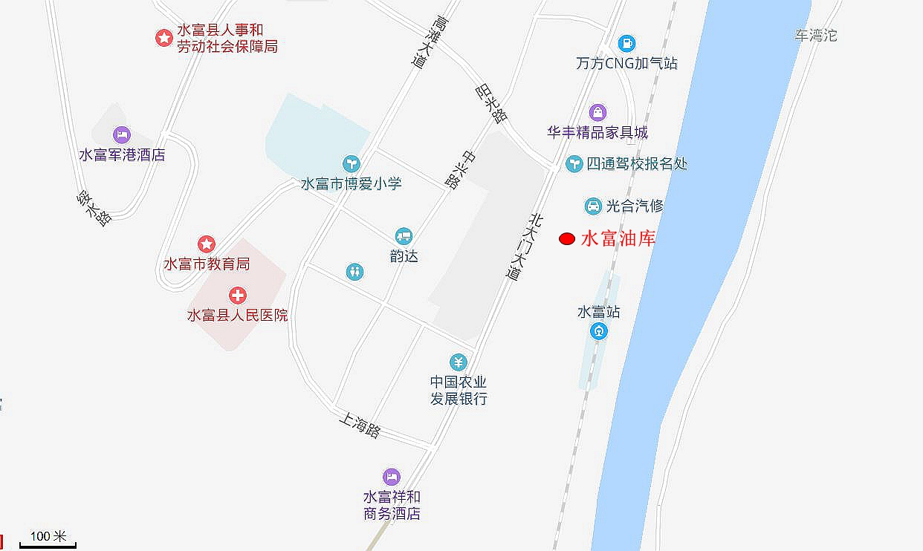
图2-1 水富油库地理位置及交通位置图

2.4 自然条件

2.4.1气象条件
水富油库所在地水富县属于亚热带季风气候，夏长冬短，四季分明，全年无霜期长达340天，年平均降雨量为1170mm以上。1月平均气温8.9℃，七月平均气温26.7℃，年平均气温17.8℃。河谷气温与高山气温差异大，夏季河谷气温有时高达38.3℃，而西南端山地却很凉爽。sd日照时数749小时左右，相对湿度82%左右，无霜期300天~340天。气温变化较大，极端最低温度-5.9℃，极端最高温度39℃。年平均风速1.23m/s，主导风向西南风，静风频率较大。

2.4.2地质条件
水富县地处金沙江与横江汇合处夹角地带，属四川盆地南缘。境内西南端轿顶山海拔为1986.4m、北端中嘴海拔为267m。
该油库己建成并运行多年，库区所在地未发现滑坡、泥石流、坍塌等不良地质现象，库内建构筑物、地基等未发现开裂、塌陷等现象。
根据《建筑抗震设计规范》的划分，水富县的抗震设防基本烈度为7度，分级为第二组，设计地震加速度为0.10g。

2.5 周边情况
油库东边为内昆铁路，与水富油库之间设置了2.5m高的实体围墙，距卸油棚直线距离32m，距卸油栈桥23m，距发油区90m，距油罐区110m；内昆铁路的东边为横江，距该油库围墙50m。
油库东北面距油罐100m外为铁路养护段建筑物，200m外为内昆铁路水富站候车室。
油库北边为中石化高滩加油站（现已停用）和汽修厂，其中加油站与油库之间设置了8m高的挡土墙，距发油栈桥50m，距油罐区30m，距卸油棚120m，距卸油栈桥130m；汽修厂距离油罐区70m，距离发油棚110m，距卸油栈桥180m；油库北面新建公路距离储罐区30m。
油库西北面为运政办公楼（办公人员约30人），距离油罐区120m，距离发油区140m。
油库西边为昭通至水富公路，水富公路高出油库油罐区10m，靠近公路一侧已设置了挡土墙，该公路距油罐区110m，距发油罩棚150m，距消防泵房90m，距油泵棚200m，距放空罐190m。
油库西南边有废旧房屋两间（目前无人居住），与油库有围墙相隔，距发油栈桥40m，距油罐区60m，距卸油棚90m，距卸油栈桥100m。
该油库的办公区与发油区、油罐区设置了2.5m高的围墙，与卸油区设置了1.5m高的防护栏，距发油栈桥75m，距油罐区80m，距卸油栈桥100m。
该油库与周围居民、工矿企业、交通线等的安全距离见下表2-1所示，该油库周边情况见图 2-2 所示。
表 2-1 油库与周围居民、工矿企业、交通线等的安全距离
单位：m
序号 | 名 称 | 四级石油库 |  | 备 注
序号 | 名 称 | 标准值 | 实测值 | 备 注
1 | 居住区及公共建筑物 | 70（35） | 60 | 废旧房屋
1 | 居住区及公共建筑物 | 70（35） | 120 | 运政办公楼
1 | 居住区及公共建筑物 | 70（35） | 80 | 办公生活区（油库）
1 | 居住区及公共建筑物 | 70（35） | 200 | 水富站候车室
1 | 居住区及公共建筑物 | 70（35） | 100 | 铁路养护段
2 | 国家铁路线 | 50 | 110 | 内昆铁路
3 | 工矿企业 | 35 | 70 | 汽修厂
4 | 道路 | 15 | 110 | 昭通至水富公路
4 | 道路 | 15 | 30 | 北面新建公路
说明 | 1.上述距离以储罐区防火提中心线计；  2.括号内数字为少于 30 户或 100 人的的居住区的安全距离；居住区包括石油库的生活区；  3.储罐与公路距离按照《公路保护条例》100m的要求进行检查。

图2-2 油库周边情况示意图

2.6 规模及内容
水富油库经营的品种为0#柴油、92#汽油，其供货单位为中石化松林油库。
水富油库总占地面积为14亩，该油库共设置4座立式油罐和2座埋地卧式放空罐（不储存油品）。其中2000m³的0#柴油立式内浮顶罐2个、1000m³的92#汽油立式内浮顶罐2个，总储量为6000m³，根据《石油库设计规范》中的等级划分，该油库为四级石油库。
另外，该油库设置了泡沫灭火装置、消防泵组、发电机组1台、发油栈桥、卸油栈桥等。
同时设置了卸油棚、发油罩棚、厕所、卸油配电室、卸油值班室、修理室、计量台、管理办公室及生活区、发油办公室、发油配电室，消防、通讯、给水、绿化等辅助设施。

